
Die Abbildung kann ein Symbolfoto sein.
Artikel: | SCHLEGELMULCHER
Modell: | SLM 610

Motor: | Honda GX200 – 6,5 PS
Antrieb: | 2 Gang vw – 1,8 u. 3,3 km/h, 2 rw.
Mähwerk: | 32 Schlegelmesser
Schnittbreite: | 60 cm
Höhenverstellung: | zentral, 20 – 80 mm
Gewicht: | 121 kg
Maße: | 1780 x 720 x 1040 mm

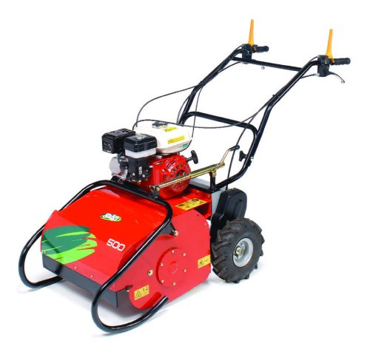
€ 3.390,-

